AC202 Scheda creata il 13 settembre 2026
Descrizione storico-bibliografica
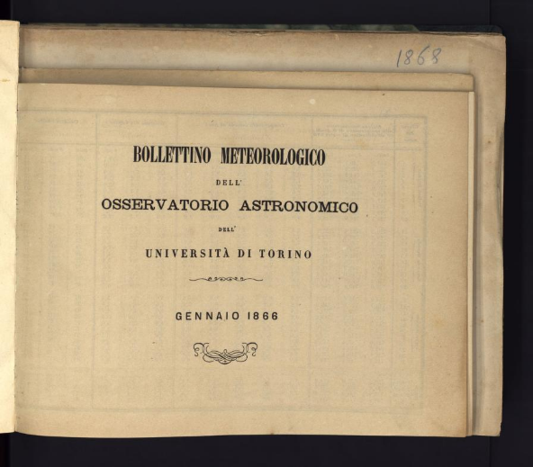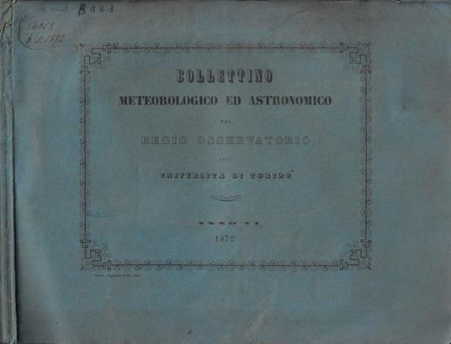
*Bollettino meteorologico ed astronomico del Regio Osservatorio dell'Università di Torino. - Anno 1 (1866)-anno 9 (1874). - Torino : Paravia, 1868-1875. – 9 volumi ; 25 cm. ((Annuale. - TO00179378
Variante del titolo: *Bollettino meteorologico dell'Osservatorio astronomico dell'Università di Torino
Autore: Osservatorio astronomico <Torino>
Copia digitale 1(1866)-9(1874)
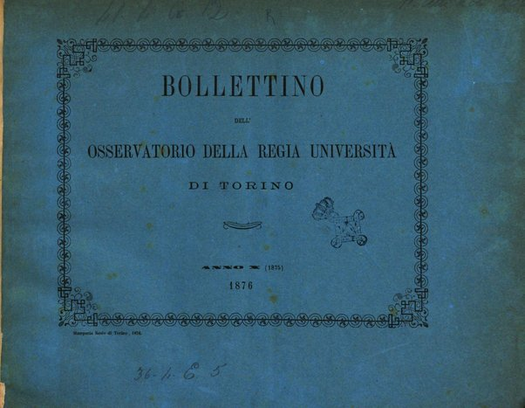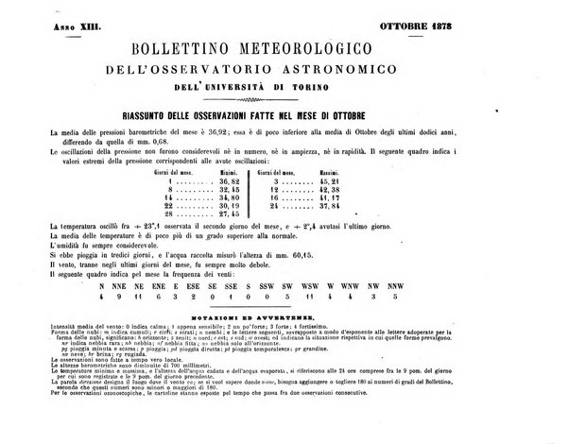
*Bollettino dell'Osservatorio della Regia Università di Torino. - Anno 10 (1875)-anno 22 (1887). - Torino : Stamperia Reale, 1876-1889. - 13 volumi ; 25 cm. ((Annuale. - TO00371286
Variante del titolo: *Bollettino meteorologico dell'Osservatorio astronomico dell'Università di Torino
Autore: Osservatorio astronomico <Torino>
Copia digitale 10(1875)-22(1887); 10(1875)-22(1887); 10(1875); 13(1878)

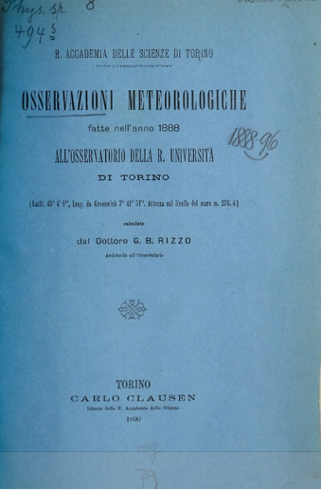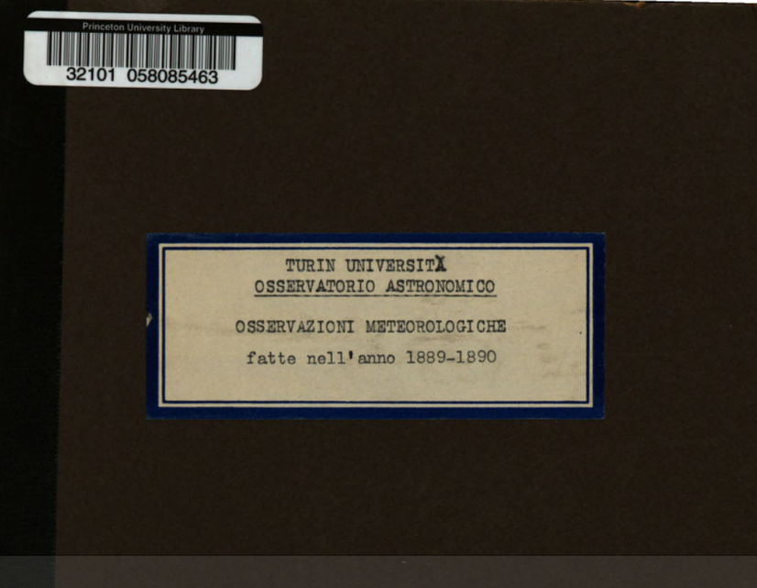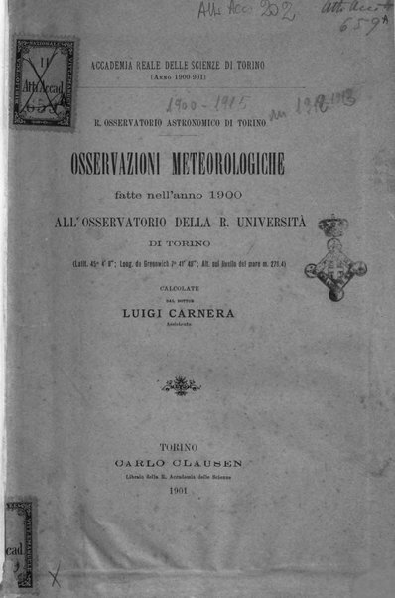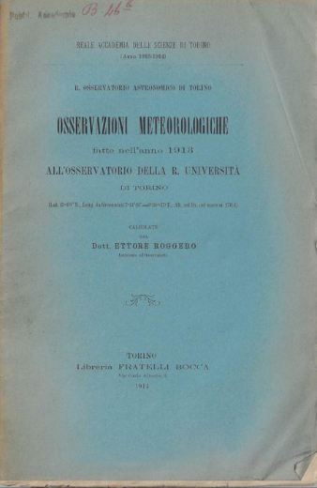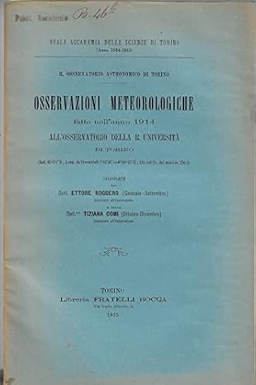
*Osservazioni meteorologiche fatte nell'anno ... all'Osservatorio della R. Università di Torino. - 1888-1915. - Torino : Carlo Clausen, 1890-1916. - 28 volumi ; 25 cm. ((Annuale. - L'editore varia. - ISSN 1120-1266. – TO00190579
Supplemento a: *Atti della Reale Accademia delle scienze di Torino [AC43]
Autore: Università degli studi <Torino> : Osservatorio meteorologico
Copie digitali: 1888; 1889-1914; 1889/90; 1893/94; 1897-1898; 1889/90; 1891-1900; 1900

Soggetto: Meteorologia – Osservazioni – Torino – 1866-1915

